Mensajes de redes sociales para proveedores de salud

¡Para prevenir enfermase gravemente del COVID, el tiempo lo es todo!
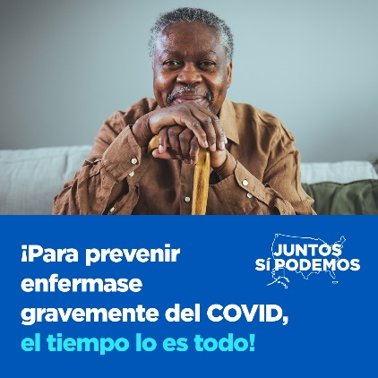

Download and Share
Publicación:
Los tratamientos autorizados y aprobados por la FDA pueden ayudar a prevenir que te enfermes gravemente de #COVID19. Pero debes empezar a tomar los medicamentos durante los primeros días que comiencen los síntomas. Aun cuando tus síntomas sean leves, comenzar el tratamiento temprano puede salvarte la vida.

Aprende más en cdc.gov/tratamientoscovid

#JuntosSíPodemosUSA

Conoce los riesgos de enfermarte gravemente de COVID
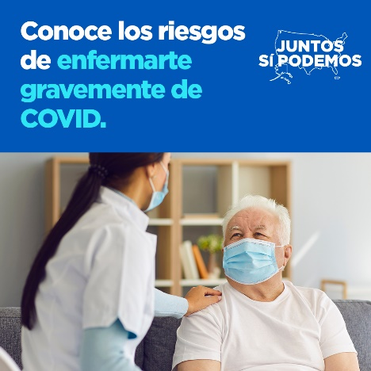

Download and Share
Publicación:
Eres más propenso a enfermarte gravemente de #COVID19 si tienes 50 años o más o tienes ciertas condiciones de salud. Habla con tu doctor sobre tu riesgo y los tratamientos disponibles para ayudar a prevenir que te enfermes gravemente de COVID.

Aprende más en cdc.gov/tratamientoscovid

#JuntosSíPodemosUSA

¿Crees que tienes COVID? ¡Hazte la prueba de inmediato!
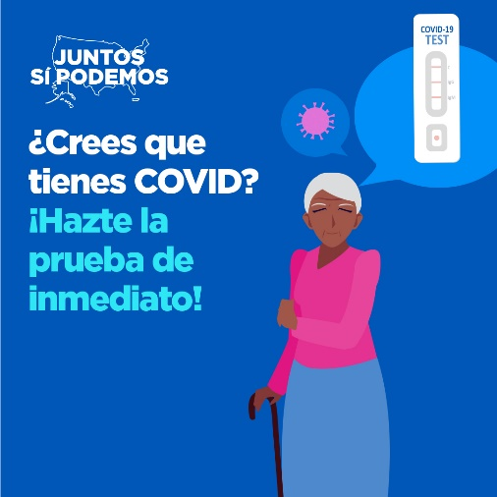

Download and Share
Publicación:
Incluso si tus síntomas de #COVID19 son leves, es importante recibir tratamiento autorizado- aprobado por la FDA en los primeros días que presentes síntomas porque puede mantenerte fuera del hospital. Podría salvarte la vida.

Aprende más en cdc.gov/tratamientoscovid

#JuntosSíPodemosUSA

